1. En la biblioteca de clases modificar:
   1. La conversación para que:
      1. Incluya las variables Cantidad y fecha con sus correspondientes propiedades públicas.
   2. En la clase servidor:
      1. Eliminar del constructor el parámetro IP y hacer que el servidor siempre escuche por la IP del equipo. Crear una variable de clase llamada IP para almacenar dicho valor.
      2. Incluir el evento OnCambiarCantidad que tendrá como parámetros la nueva cantidad, la fecha en la que se ha producido el cambio.
      3. Incluir una función pública que reciba como parámetros un valor y una posición y sume el valor a la cantidad asociada a esa posición. Dicha función lanzará el evento del apartado b.i.
   3. La clase cliente:
      1. Eliminar del constructor el parámetro host y hacer que el cliente siempre conecte a un host constante (en vuestro caso el local). Crear una variable de clase llamada HOST para almacenar dicho valor.
2. Programar un formulario servidor como el siguiente: **(3.5 Puntos)**

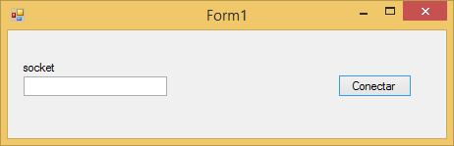

1. Al pulsar conectar instanciará un objeto de la clase servidor, modificada anteriormente y creará un archivo con la siguiente cabecera:

CLIENTE CANTIDAD FECHA

1. Programar el evento OnrecibirDatos para que:
   1. Sume la cantidad recibida a la conversación del cliente de la que proceden los datos, mediante el método correspondiente.
   2. Agregue una línea al fichero creado anteriormente y (recordar que hay que hacer flush para que se guarden los datos).
   3. Reenvíe una cadena formada por la ip del cliente que se ha cambiado el nombre y la nueva cantidad a todas las conversaciones activas. El formato será **“ip;*nuevaCantidad”.***
2. Programar la función asociada al evento OnCambiarCantidad para que muestre un msgbox diciendo “[nuevaCantidad]:[fechaCambio]”
3. Programar una aplicación como la siguiente para que: 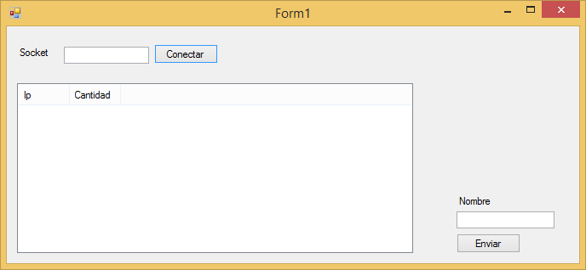
4. Al pulsar conectar instancie el cliente modificado en 1 y conecte con el servidor.
5. Al pulsar enviar envíe el nombre al servidor.
6. Programar el evento necesario para que al recibir un dato:
   * Lo divida mediante la función Split para extraer la ip y la cantidad que han llegado.
   * Busque en la listview:
     + Si la ip ya está añadida, cambiará la cantidad existente por la recibida.
     + Si no añadirá un ítem nuevo con la ip y la cantidad recibidos.